Calcul matriciel .

Avant de se lancer dans le calcul matriciel dont tout le monde a entendu parler sans savoir à quoi ça sert...On va commencer par voir ce que c’est, puis à quoi ça sert, et enfin comment ça marche .
Comment transformer un « tableau » (que tout le monde connait maintenant avec Word et Excel) en une « matrice » ?
Aïe, Aïe, Aïe, Aïe, Aïe... « La » question !!!!.
Non ... c’est tout con ...il suffit d’enlever tout ce qui n’est pas un chiffre ...

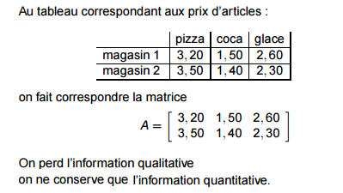
A quoi ça sert ?
En Traitement d’images pour commencer !!!!
Changer les Pixels de place :

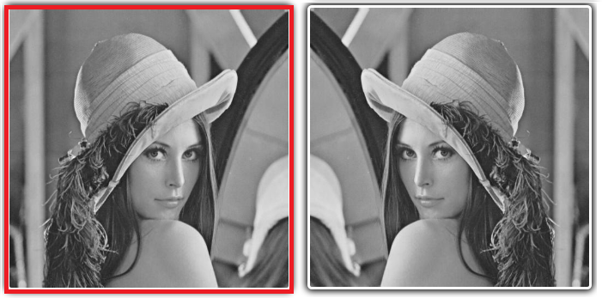

Changer la valeur des pixels .

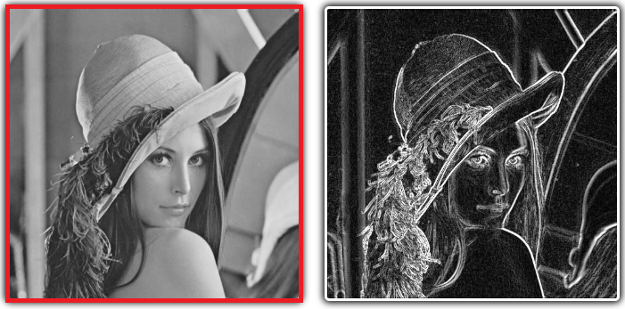

Modifier le pinceau

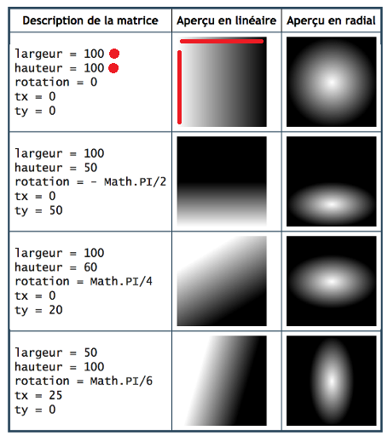
Autres utilisations :

Les trajets possibles par exemple avec des sens uniques entre 4 points.
On se fout de la distance ,ce qui compte c’est « possible » ou « pas possible » cad : 0 ou 1.

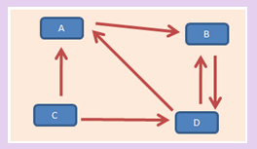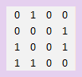

Explications :

Partant de A on peut aller en B mais pas en C ni en D 0.1.0.0
Partant de B on peut aller en D 0.0.0.1
Partant de C on peut aller en A et en D 1.0.0.1
Partant de D on peut aller en A ou en B 1.1.0.0

On remarque qu’on se fout pas mal de ceux qui peuvent arriver ; ce qui compte c’est ceux qui partent .

On remarque que si on part... c’est pas pour revenir chez soi ...
Donc il y a forcément une diagonale de « 0 » en AA,BB,CC,DD .
Les bases indispensables :

La Bible .
Une matrice a normalement des lignes et des colonnes .
Rien n’interdit qu’une matrice n’ait qu’une ligne ; c’est une matrice ligne.
Rien n’interdit qu’une matrice n’ait qu’une colonne. ; c’est une matrice colonne.

Une matrice m×n est un tableau de nombres à m lignes et n colonnes.
Les nombres qui composent la matrice sont appelés les éléments de la matrice (ou aussi les coefficients).
Une matrice à m lignes et n colonnes est dite matrice d’ordre (m, n) ou de dimension m × n.

Une matrice ne peut contenir que des chiffres .
Les chiffres peuvent être positifs, négatifs ou nuls.

Un sinus x ,ça a l’apparence d’être du texte, mais c’est pourtant un chiffre : sinus 30 ° = 0.5 ...
Idem pour « pi » : pi = 3.14159...

Un point de coordonnée (x,y) devient en matrice une colonne :
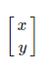

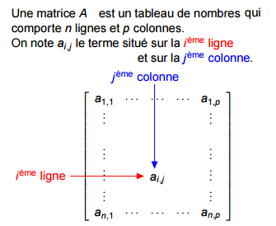

QQ matrices particulières ...
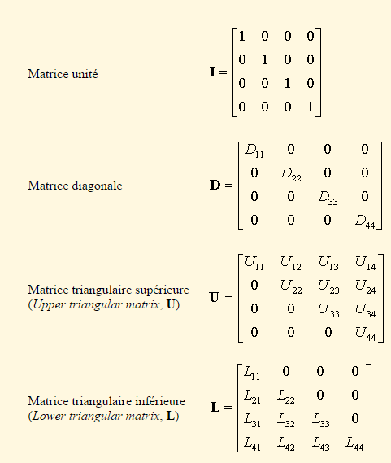

Les Opérations sur matrice .

Addition de 2 matrices.

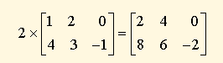

Multiplication par un nombre .

Multiplication par une autre matrice ....

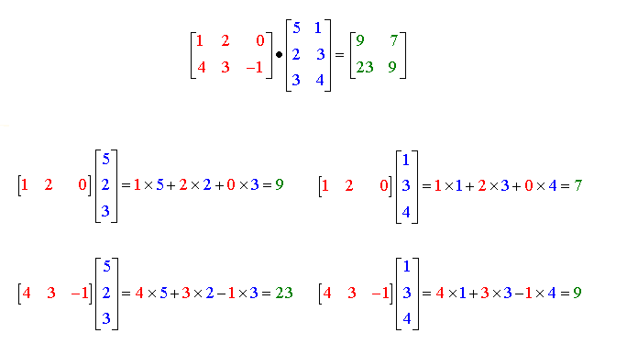
Autres opérations :

Transposition

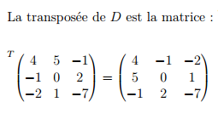
Petit exercice pratique :
Les pizzas, la tva, et le prix de vente ....

Calcul de la TVA

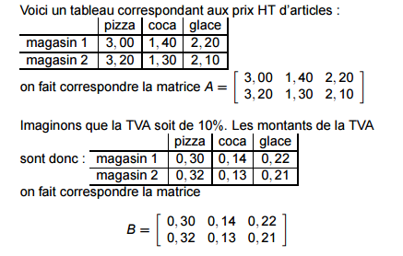

Prix total : Pizza + TVA...

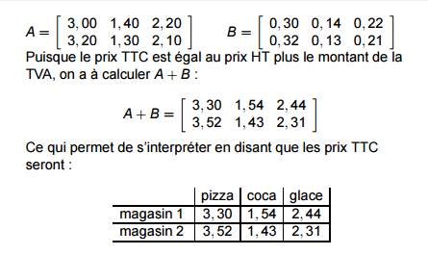
Un logiciel « image » .

Un logiciel image fonctionne avec des « pixels » .

Un pixel a une position x et y
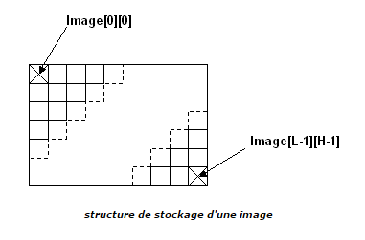

Un pixel a aussi une ou des valeurs .
Si on est en N et B, il a une seule valeur (niveau de gris) qui peut aller de 0 à 255.
Si on est en couleur, il a 3 valeurs ; le R, le V, le B qui chacune peut aller de 0 à 255.
2 types de manipulation :

Il y a 2 grands types de manipulation :

Le filtrage : où on se sert de l’image et on en modifie les caractéristiques .
Le recadrage : zoom, déformation, etc .
Le filtrage

Il y a des quantités de filtres .
Détails explications « ici » : http://xphilipp.developpez.com/articles/filtres/

Le filtrage travaille sur les valeurs des pixels .
- Soit il n’a strictement rien à faire de la position des pixels et il se borne à incrémenter ou diminuer la valeur .
- Soit il a besoin de savoir comment sont les pixels voisins .
La position du pixel

Chaque pixel ,sauf les pixels de bord bien sur (et c’est alors une toute autre affaire) ...
a 8 « voisins » qui figurent dans un carré de 3 sur 3 avec lui au centre .
La matrice de position est donc pour ce point :

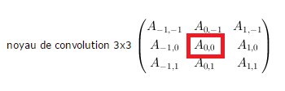
La valeur du pixel

Ces points ont aussi une valeur.
Cette valeur c’est sa couleur, sa luminosité ...
On peut changer ces valeurs de plusieurs façons :
- Soit de façon linéaire : c’est facile, mais le résultat n’est pas très « beau » .
- Soit de façon non linéaire : c’est difficile mais le résultat est mieux ...

Le chiffre obtenu .

Quand on fera les calculs, il y aura très souvent des « virgules » .
Il faudra corriger les virgules par des nombres entiers .
Là encore il y a 2 méthodes :
- Soit on « arrondi » (+ ou moins de 0.50)
- Soit on « supprime » ce qu’il y a derrière la virgule, même si c’est 0.99 ...

Dans cet exemple, on change la position des pixels :

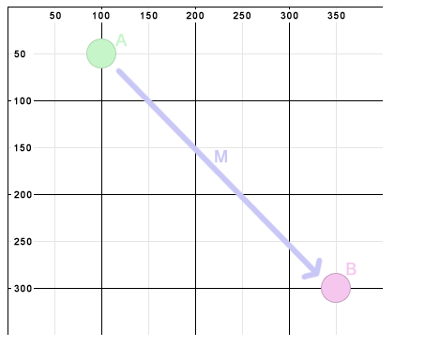
Le principe est de déplacer un point A vers un point B via une matrice .
Vous êtes pas beaucoup avancé ....
Mais ça devient plus clair ainsi :

Mais on sait faire tout plein d’autres choses ...
Filtre anti transitions brusques : flou uniforme.
Dans cet exemple on utilise un filtre qui diminue les transitions brusques .
Le principe ici, est que l’on va calculer la moyenne des pixels voisins et essayer de modifier
(en + ou en -) sa valeur en fonction des valeurs du voisinage .
On imagine ce que ça représente en termes de puissance de calculs ...
Parce que des pixels qui ont 8 voisins ...il y a en a des millions sur une image ...

On voit très bien ce que ça donne sur les plumes et les bords ...

